ПРАВИЛА
БЕЗОПАСНОГО ПОВЕДЕНИЯ НА ВОДОЁМАХ В ЛЕТНЕЕ ВРЕМЯ

Вот и наступили жаркие дни! Лето в разгаре! И в эти
летние дни многие жители Каменского городского округа
спешат на открытые водоемы, чтобы отдохнуть на природе,
позагорать и поплавать в прохладной воде.
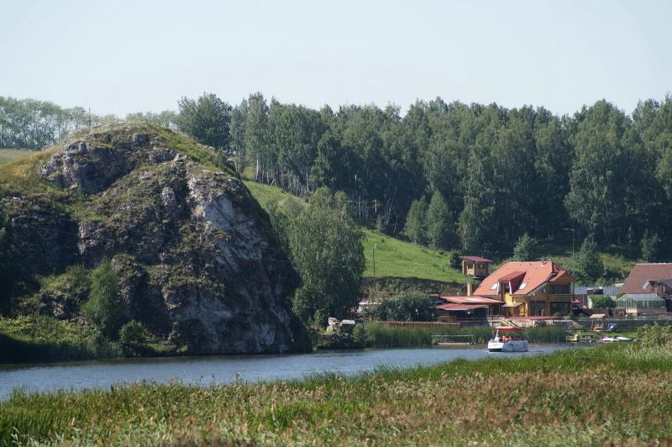

Открытые водоемы - источник опасности и поэтому осторожность при купании и плавании вполне оправдана.
Взрослые обязаны ознакомить своих детей с правилами безопасности на водных объектах. Умение хорошо плавать - одно из важнейших условий безопасного отдыха на воде, но и это не гарантирует полную безопасность. Помните, что даже хороший пловец должен соблюдать постоянную осторожность, дисциплину и строго придерживаться правил поведения на воде.

НЕОСТОРОЖНОСТЬ МОЖЕТ ПРИВЕСТИ К ТРАГИЧЕСКОМУ ИСХОДУ!

ПРАВИЛА БЕЗОПАСНОГО ПОВЕДЕНИЯ НА ВОДЕ:
1. Купаться следует в специально оборудованных местах: пляжах, бассейнах, купальнях.
2. Не входите в воду в состоянии алкогольного опьянения. Алкоголь блокирует нормальную деятельность головного мозга.
3. В воде следует находиться не более 10-15 минут. При переохлаждении тела могут возникнуть судороги.
4. При судорогах помогает укалывание любым острым предметом (булавка, щепка, острый камень и др.).
5. Не подплывайте близко к идущим судам. Вблизи идущего судна возникает течение, которое может затянуть под винт.
6. Опасно прыгать или нырять в воду в неизвестном месте - можно удариться головой о грунт, корягу, сваю и т.п., сломать шейные позвонки, потерять сознание и погибнуть.
7. Не допускайте грубых игр на воде. Нельзя подплывать под купающихся, «топить», подавать ложные сигналы о помощи и др.
8. Не оставляйте возле воды малышей без присмотра. Они могут оступиться, упасть, захлебнуться водой или попасть в яму.
9. Очень осторожно плавайте на надувных матрасах и надувных игрушках. Ветром или течением их может отнести далеко от берега, а волной - захлестнуть, из них может выйти воздух, что может привести к потере плавучести.
10. Не используйте гребные и моторные плавсредства, водные велосипеды и мотоциклы в зонах пляжей, в общественных местах купания при отсутствии буйкового ограждения пляжной зоны и в границах этой зоны.

ЧТО ДЕЛАТЬ ЧЕЛОВЕКУ, ЕСЛИ ОН ПОНЯЛ, ЧТО ОН ТОНЕТ:
1. Не паникуйте;
2. Снимите с себя лишнюю одежду, обувь, кричите, зовите на помощь;
3. Перевернитесь на спину, широко раскиньте руки, расслабьтесь, сделайте несколько глубоких вдохов;
4. Если же у вас свело ногу, а булавки при себе нет, ущипните несколько раз икроножную мышцу. Если это не помогает, крепко возьмитесь за большой палец ноги и резко выпрямите его. Плывите к берегу.

ПРАВИЛА ОКАЗАНИЯ ПЕРВОЙ ПОМОЩИ ПОСТРАДАВШЕМУ НА ВОДЕ:
Если пострадавший находится без сознания, умейте оказать ему первую помощь:
1. Нижним краем грудной клетки пострадавшего кладут на бедро согнутой в колене ноги так, чтобы голова была ниже туловища.
2. Обернув палец платком или тканью, очищают рот от ила, песка, грязи и, энергично надавливая на корпус, выдавливают воду из дыхательных путей и желудка.
3. При отсутствии дыхания приступают к искусственному по способу «рот в рот» или «рот в нос».
4. Тело должно лежать на твердой поверхности, а голова должна быть запрокинута (чтобы воздух попадал в легкие, а не в желудок).
5. Воздух выдыхают в рот пострадавшему через марлю или платок. Частота выдохов - 17 раз в минуту.
6. При остановке сердца искусственное дыхание чередуют с непрямым массажем сердца, надавливая на грудину 3 - 4 раза между вдохами. Лучше это делать вдвоем.

ПРАВИЛА ПЕРВОЙ ПОМОЩИ ПРИ ТЕПЛОВОМ ИЛИ СОЛНЕЧНОМ УДАРЕ:
1. Наиболее опасно пребывание на солнце с 11 до 17 часов дня. В это время риск перегрева максимален.
2. В жаркое время суток старайтесь больше находиться в тени. Избегайте прямых солнечных лучей.
3. Обязательно наденьте головной убор.
4. Пейте много жидкости, лучше минеральной воды (не менее 2 литров в день).
5. После длительного пребывания на солнце входить в воду следует постепенно, чтобы тело привыкло к прохладной воде.

Симптомы теплового и солнечного удара: покраснение кожи, головокружение, головная боль, тошнота, общая слабость, вялость, ослабление сердечной деятельности, сильная жажда, шум в ушах, одышка, повышение температуры тела, в тяжелых случаях - потеря сознания.
Под воздействием солнечных лучей могут возникнуть ожоги кожи 1-2 степеней. Во избежание ожогов используйте солнцезащитные средства.

Помощь при тепловом ударе:
1. Немедленно поместите пострадавшего в тень или перенесите его в прохладное помещение.
2. Снимите одежду с верхней половины тела и уложите на спину, немного приподняв голову.
3. Положите на голову холодный компресс.
4. Оберните тело мокрой простыней или опрыскайте прохладной водой.
5. Дайте пострадавшему обильное питье.
6. При обморочном состоянии поднесите к носу вату, смоченную нашатырным спиртом.
7. При необходимости, вызовите врача.

Помните! Только неукоснительное соблюдение мер безопасного поведения на воде может предупредить беду.

Инструктор пожарной профилактики МКУ
«Центр защиты населения Каменского городского округа» Елена Сычева.

